OBS de Erasmus,
haalt het beste uit ieder kind!
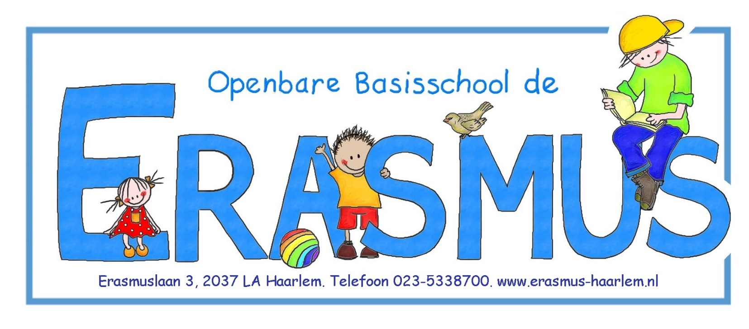
1 juni 2015. . . vanaf vandaag heeft onze school een nieuwe naam:

Na lang overleg en meerdere stemrondes, is deze nieuwe naam gekozen voor onze school. Niet alleen de naam, maar ook het gedachtengoed en de ideeën van Erasmus, passen uitstekend bij onze school!

OBS de Erasmus op de Erasmuslaan in Haarlem,
hoe geweldig klinkt dat?

Wie was Erasmus?
Erasmus werd geboren in de 15e eeuw als Gerrit Gerritszoon. Hij veranderde zelf zijn naam in Desiderius Erasmus. Erasmus was een erudiete man, dat betekent dat hij heel veel heeft gelezen en geschreven. Hij was schrijver, filosoof en humanist en is beroemd om allerlei uitspraken die hij deed. Uitspraken die nu nog steeds waardevol zijn en die passen bij alle ideeën van onze school. Hieronder noemen we een paar van zijn beroemde uitspraken, maar er zijn er nog veel en veel meer. We gaan daar speciaal en feestelijk aandacht aan besteden op onze eerste ‘Erasmusdag,’ op dinsdag 27 oktober 2015. Want Erasmus werd geboren op 27 oktober 1466.

Blij!
‘Zonder vreugde verdient het leven de naam van leven niet.’ Dit is een zin uit een van de vele boeken, die Erasmus schreef: ‘De lof der zotheid.’ Het is een uitspraak die goed bij onze school past. Wij vinden het belangrijk dat alle kinderen zich veilig, blij en welkom voelen! Dat komt ook terug in het nieuwe logo van onze school: blije en tevreden kinderen. Want als je je goed voelt, kun je je ook goed concentreren en goed leren!
Accepteer en respecteer elkaar!
Erasmus reisde veel, was altijd onderweg en vond dat het niets uitmaakte waar je geboren bent of waar je woont. ‘De hele wereld is mijn vaderland,’ schreef Erasmus in zijn boeken. Wij zijn allemaal anders en daardoor kunnen we veel van elkaar leren. Dat maakt het leven interessant en leuk! Juist omdat we allemaal anders zijn! Erasmus vond het belangrijk dat mensen elkaar accepteren en respecteren. Op onze school mag je ook zijn wie je bent. Onze school is van ons allemaal. We zijn altijd op zoek naar verbinding met elkaar, net zoals Erasmus dat deed. Daarom heet onze school de Erasmus.
Een leven zonder boeken is onleefbaar
‘Als ik geld heb, koop ik eerst boeken en dan pas eten en kleding,’ zei Erasmus.
Lezen helpt je bij het leren en in het dagelijks leven. Want: ‘Je leert niet voor school maar voor het leven!’ vond Erasmus. Ook dat zijn wij met hem eens. Op onze school lezen en werken we veel uit boeken, daarnaast maken we ook gebruik van computers, Ipads en tablets.
Geen oorlog en geen ruzie
Erasmus was tegen oorlog en ruzie, want dat gaat nergens naartoe! Hij vond het beter om conflicten uit te praten. En hij accepteerde dat mensen over sommige zaken verschillend denken. Dat gebeurt hier op school natuurlijk ook. En dat mag! Respecteer elkaar om wie je bent.
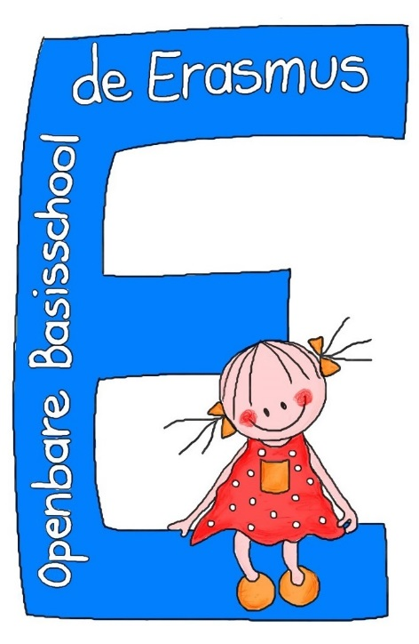
Zo zijn er nog vele gedachten en ideeën van Erasmus die prachtig bij onze school passen, we zullen onze nieuwe naam dan ook met trots dragen!

De periode van 1 juni tot 17 augustus 2015 is een overgangs-periode. Wij zullen overal aangeven dat wij ‘OBS de Erasmus’ heten (voorheen ‘OBS de Piramide Meerwijk’). In deze periode zullen ook een aantal zaken worden aangepast: een nieuwe website, de nieuwe naam op de gevel van de school, etc.

Namens het team, willen wij alle kinderen, ouders en bekenden van onze school heel hartelijk bedanken, voor het meedenken over een nieuwe naam van onze school: de Erasmus!

We hopen dat u net zo blij bent met de nieuwe naam als wij dat zijn!
Namens het gouden team van de Erasmus,
Ruscha Wijdeveld, directeur

Tekst geschreven i.s.m. Annemarie Jongbloed, Schrijvergevonden.nl; Ontwerp logo’s door Griet Bertels

